○○市○○區○○里里長
個人半身生活照片１張

（受獎人須清晰，照片原始檔請一併以email提供，確保印刷品質）
附件2
○○○

○○○○，○○○○
（標題，字數8-18字，18號標楷體）
第一段內文………。

第二段內文………。
(內文至少400-500字，可分段，勿以條列式書寫，14號標楷體，固定行高25，1頁)

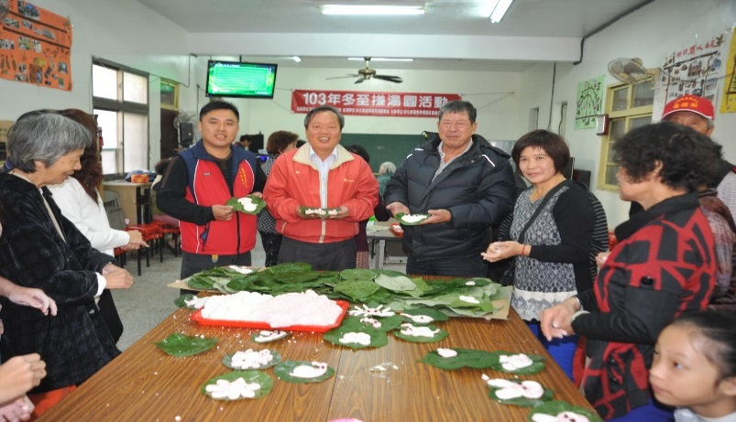
活動照片2張

（與特殊事蹟、感人故事、創新作為相關或受獎人日常服務、參加活動之照片，受獎人須清晰，照片原始檔另以email提供，確保印刷品質）

○里長與鎮長參加冬至搓湯圓活動，與村民互動熱絡。
照片說明(簡短描述照片內容，12號標楷體)

